Схема расположения границ публичного сервитута

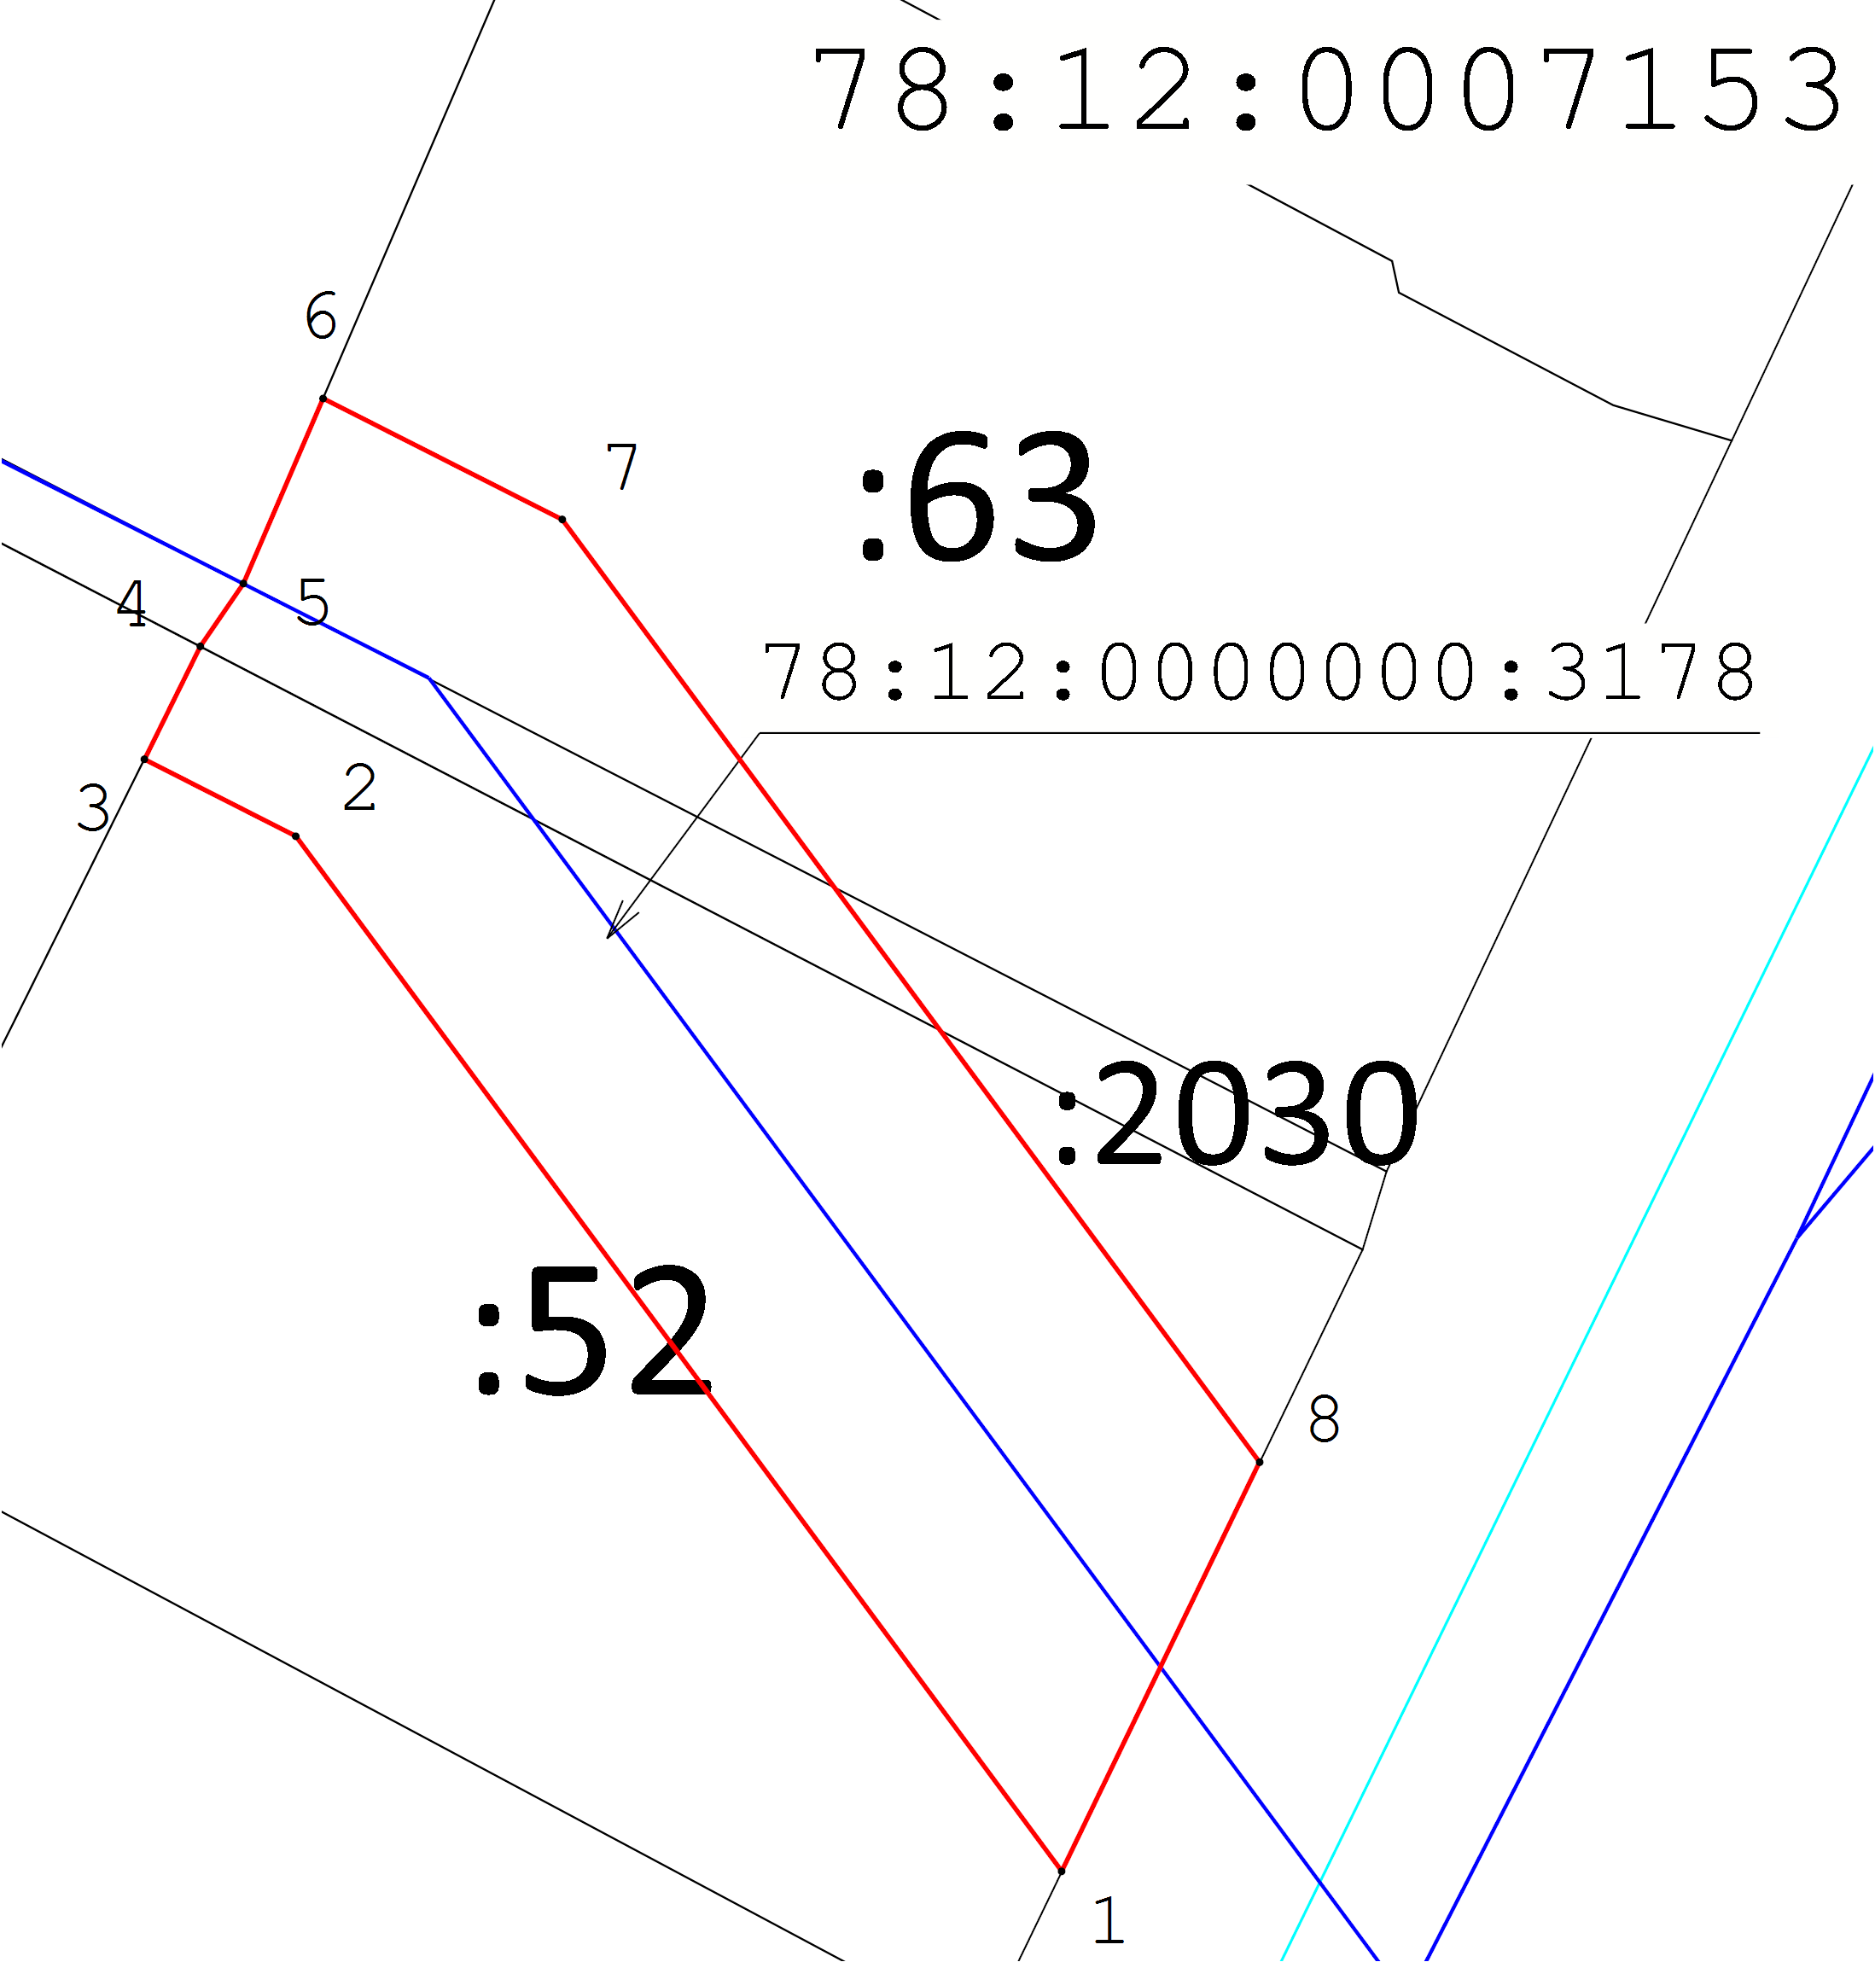

Масштаб 1:250
Условные обозначения:
- Граница публичного сервитута
- Граница сооружения "Канализационная сеть"
- Граница кадастрового квартала
- Граница земельного участка
- Кадастровый номер сооружения "Канализационная сеть"
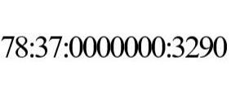
- Номер кадастрового квартала
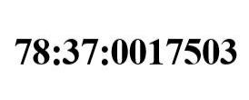
- Кадастровый номер земельного участка
- Обозначение характерной точки границы публичного сервитута

